新龙湖小二班

2023.11.23

•今日出勤：今日应到22人，实到17人，5人请假。目前除了吴烨入园有点情绪外，其他宝宝情绪都比较稳定，能够开开心心来幼儿园，并且能够自主选择区域进行游戏了哦，真的很棒！

 **晨 间 活 动 篇**  

今日早点：牛奶、腰果、全麦面包、卡夫巧克力原味饼干

除了个别小朋友，所有宝宝都把点心和牛奶吃完了，很棒哦！今天的区域游戏孩子们玩的也很开心呢，让我们一起看看孩子们在活动中的表现吧！

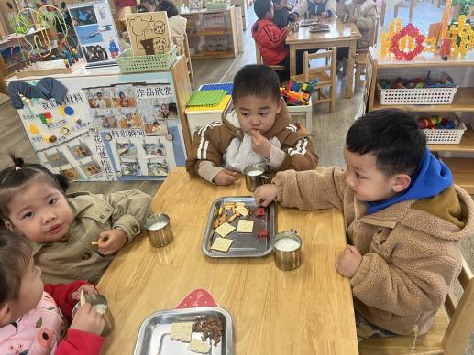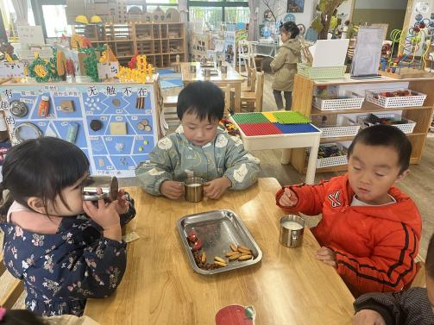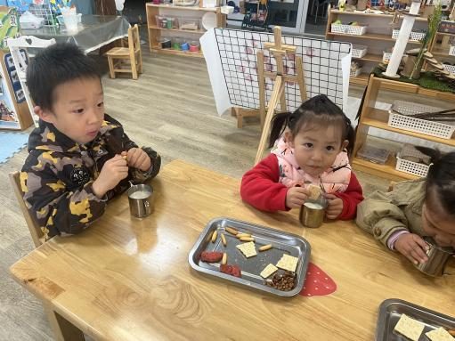

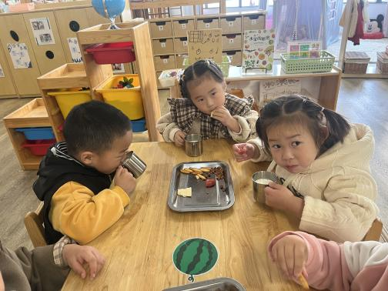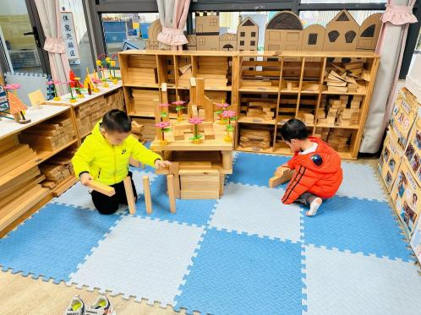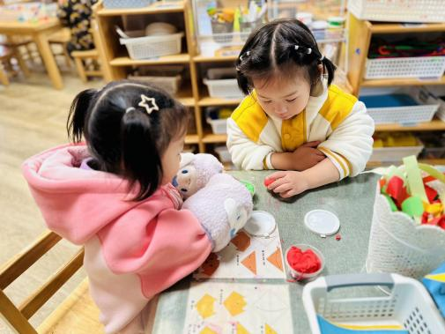

**集 体 活 动 篇**  

* **户外活动：户外混班**

**活动目标：1.能根据自己的兴趣爱好选择相应的区域进行游戏。**

**2.能够自己主动喝水并擦汗。**

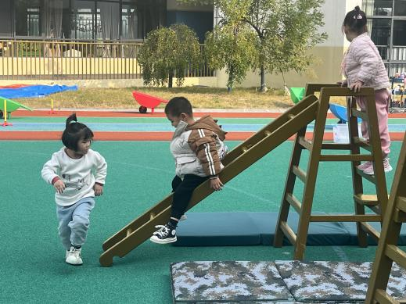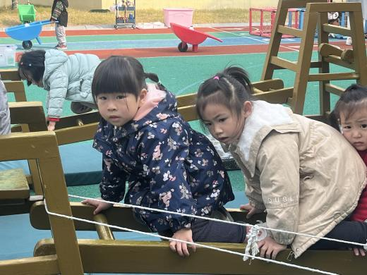

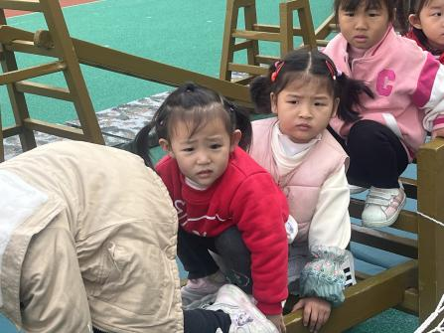

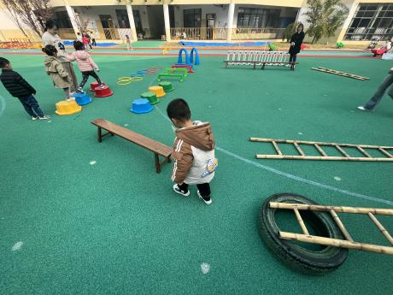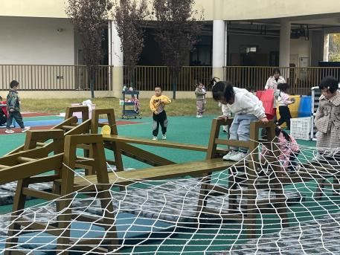

../Downloads/52243C96A7BC4896D439F0DE7073A288.png**午 餐**

今天的午餐吃的是：玉米饭、金针菇肥牛、四色鸡丁、青菜豆腐汤

水果：红提、柚子

下午点心：蝴蝶面片

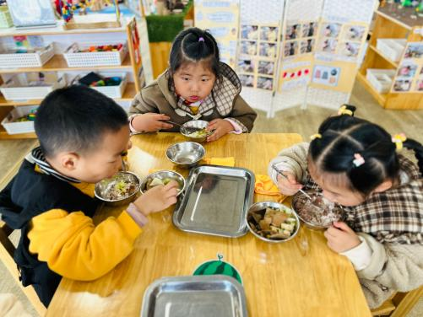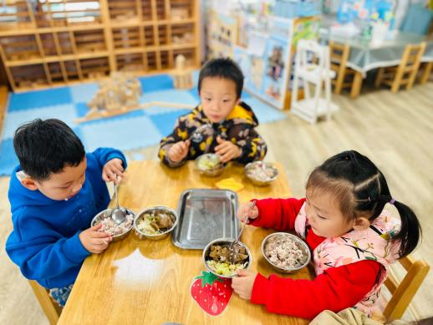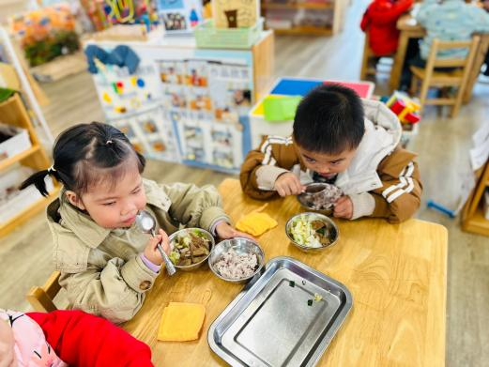

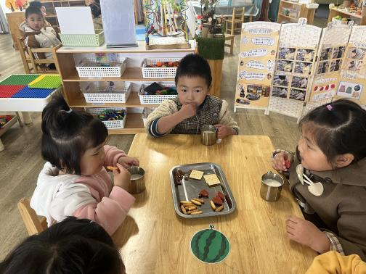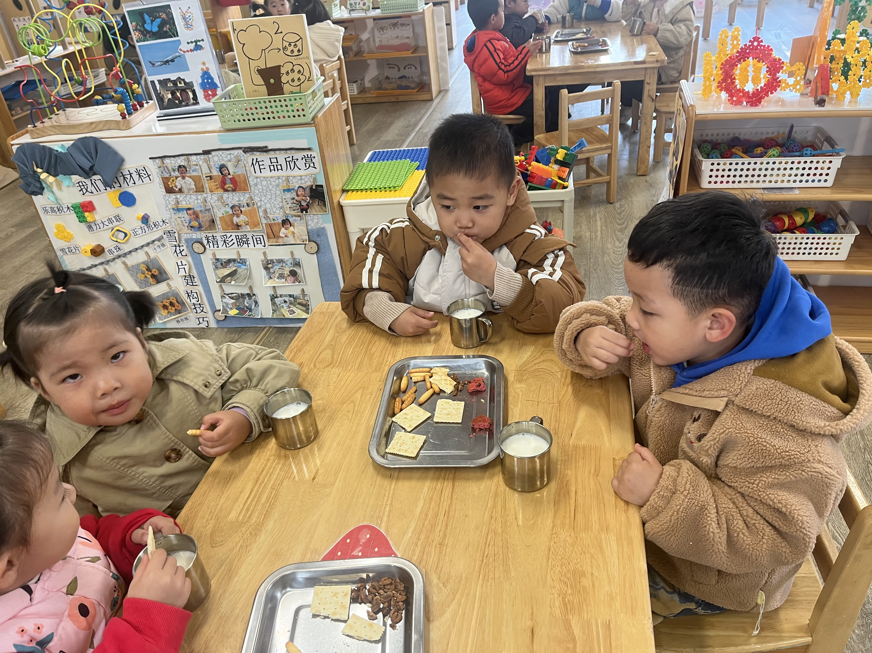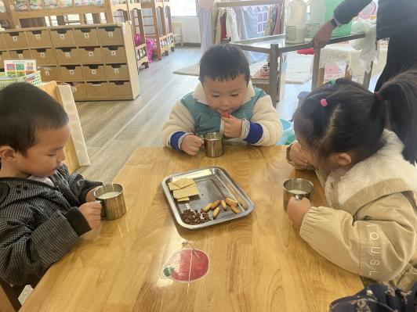

 **温 馨 提 示**  

1. 户外游戏时发现绝大部分小朋友背上出汗较多，我们多次给小朋友擦汗，并且垫了干毛巾。但由于小朋友现在穿的衣物较多，户外游戏时运动量大易出汗，冷热交替容易感冒，为了宝贝们的健康，请家长每天来园前务必给小朋友垫好垫背巾，也可以带更换的垫背巾放在抽屉，注意给垫背巾做好标记哦！